Kommunaler Richtplan
Antragsformular öffentliche Auflage

Angaben zur Antragstellerin/zum Antragsteller:
Vorname, Name:
Adresse:
Telefon-Nr.:
E-Mail-Adresse:

_____________________________________
Datum / Unterschrift

Bitte leer lassen. Diese Felder werden durch die Stadt Uster ausgefüllt.
STELLUNGNAHME Bericht
Einwand Nr. _________________________

Eingangsdatum:

Kommunaler Richtplan
Anträge öffentliche Auflage

Teil Siedlung

S2 Siedlungscharakter

S2 Allgemeine Festlegungen
Seite | Festlegung Lit. | Antrag | Begründung
10 | Themenkarte S2 Siedlungscharakter | Region 14 soll auf die Region 19 aus dem ISOS 5745 ausgeweitet werden (Abbildung 1). | ISOS 5745 Region 19 wird nicht vollständig berücksichtigt. Die erwähnte Abweichung an der Oberlandstrasse (Gebiet 19 auf S.30 in [5]) ist nicht die einzige Abweichung vom ISOS Gebiet 19.

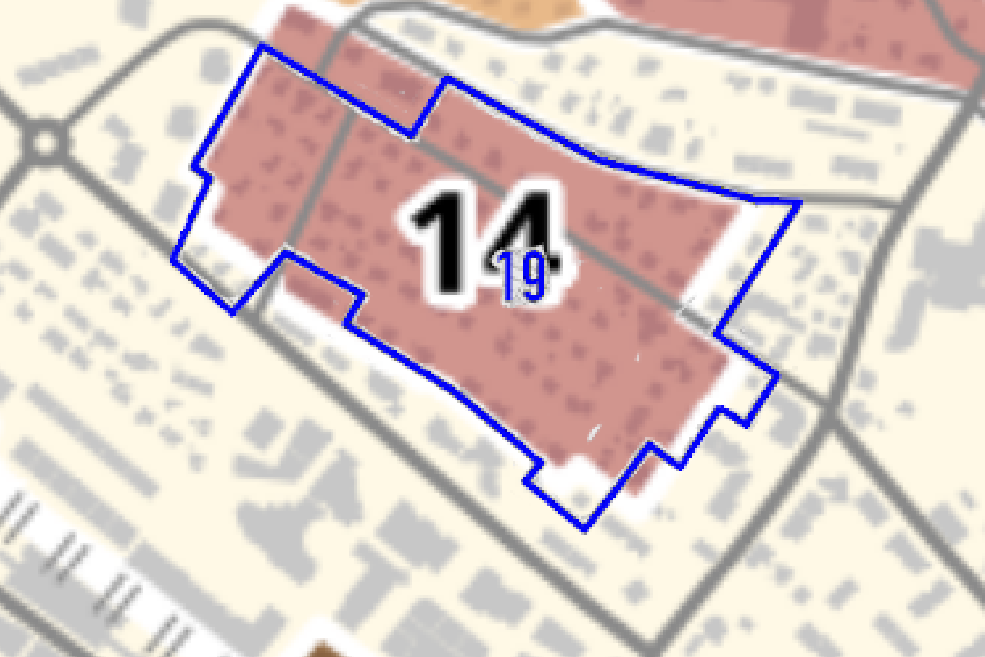
Abbildung 1: Ausschnitt "Themenkarte S2 Siedlungscharakter" mit Region 19 aus ISOS 5745 (dunkelblau)

S3 Siedlungsentwicklung

S3 Allgemeine Festlegungen
Seite | Festlegung Lit. | Antrag | Begründung
19 | Themenkarte S3 Siedlungsentwicklung | siehe nachfolgender Änderungsantrag | siehe nachfolgende Begründung

Änderungsantrag: Die gesamte Region 19 aus dem ISOS 5745 soll im kommunalen Richtplan in das Gebiet der «geringen Dichte» (S3.04) mit einer Ausnützungsziffer von min. 30% - max. 50% (entsprechend dem heutigen Zonenplan mit einer AZ von grösstenteils 40%) aufgenommen werden. Entsprechend sollen auf untenstehender Karte (Abbildung 2) innerhalb der blau umrandeten Region 19 die rot eingefärbten Bereiche (d.h. «hohe Dichte») in den gelb markierten Bereich (d.h. «geringe Dichte») aufgenommen werden. Der angrenzende Bereich (blau schraffierter Bereich in Abbildung 2) soll in ein Gebiet «mittlerer Dichte» (S3.03, AZ min. 50 % - max. 70%) umgewandelt werden.
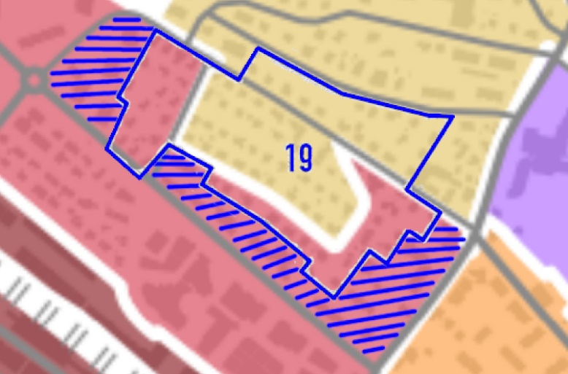
Abbildung 2: Ausschnitt "Themenkarte S3 Siedlungsentwicklung" mit Region 19 aus ISOS 5745 (dunkelblau) und angrenzendem Bereich (blau schraffiert)
Begründung: Das Brunnenwiesenquartier ist im Bundesinventar der schützenswerten Ortsbilder der Schweiz von nationaler Bedeutung ISOS 5745 mit der Region 19 aufgeführt (Abbildung 3, S.19 in [1]). Dabei wird das Quartier mit dem Erhaltungsziel B klassifiziert, welches besagt, dass die Struktur des Quartiers erhalten werden soll (S.4 in [2]). Im Genaueren sollen die Anordnung und Gestalt der Bauten und Freiräume sowie die für die Struktur wesentlichen Elemente und Merkmale bewahrt werden. Zu einem Abbruch von Altbauten soll es nur in Ausnahmefällen kommen und es sollen besondere Vorschriften für Umbauten und die Eingliederung von Neubauten gelten. In der praktischen Anwendung des ISOS wird zudem festgehalten, dass bei Erhaltungsziel B zum Erhalt der wesentlichen strukturbildenden Elemente geeignete Massnahmen gefunden werden sollen. Erwähnt werden dabei spezielle Zonenvorschriften wie z.B. Ausnützung, Gebäudehöhe und Geschosszahl (S.5 und S.6 in [2]).

Zudem sollen in angrenzenden Regionen Eigenschaften erhalten werden, welche für die zu bewahrende Region 19 wesentlich sind (S.4 in [2]), um eine adäquate Eingliederung dieser Region in Stadt und Landschaft zu ermöglichen. Entsprechend sollen geeignete Massnahmen gefunden werden, um auch die angrenzenden Regionen X und 5 aus dem ISOS 5745 (Abbildung 3) vor überdimensionierten Überbauungen zu bewahren (Erhaltungsziel b der Region X, Erhaltungsziel B der Region 5; in [1] und [2]).
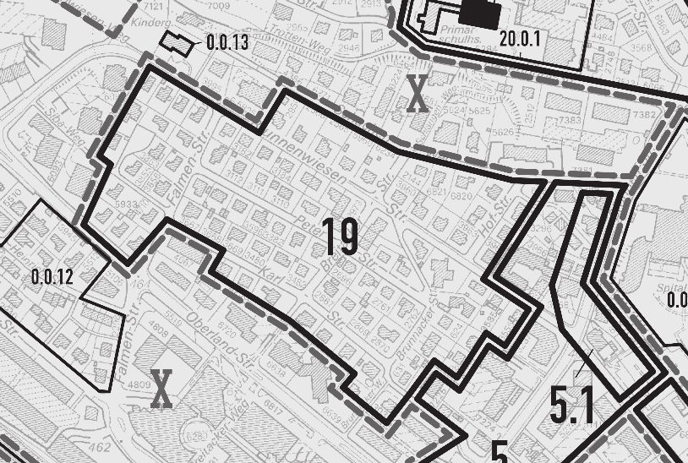
Abbildung 3: Region 19, X und 5 aus ISOS 5745
Der Entwurf des kommunalen Richtplans sieht für grössere Teile des Quartiers eine hohe bauliche Dichte (S3.02) vor (Themenkarte S3 Siedlungsentwicklung auf S.19 in [3]), was eine Ausnützung von min. 70% bis 150% bedeutet. Die geplante Änderung hätte eine mehr als dreimal höhere Dichte als dies aktuell der Fall ist (aktuell 40%) zur Folge. Die Vorgaben des ISOS 5745 werden auf diese Weise klar verletzt, da die Struktur des Quartiers, die Gebäude und Freiräume bei einer solchen Dichtesteigerung nicht erhalten werden können.
Im Weiteren liegen die Mehrheit der Objekte im Quartier, welche im Denkmalschutzinventar aufgeführt sind (Inventarobjekte H 041.1, H 104.1, H 105.1, H 105.2, H 105.3), in dieser geplanten Zone mit hoher Dichte (Abbildung 4).
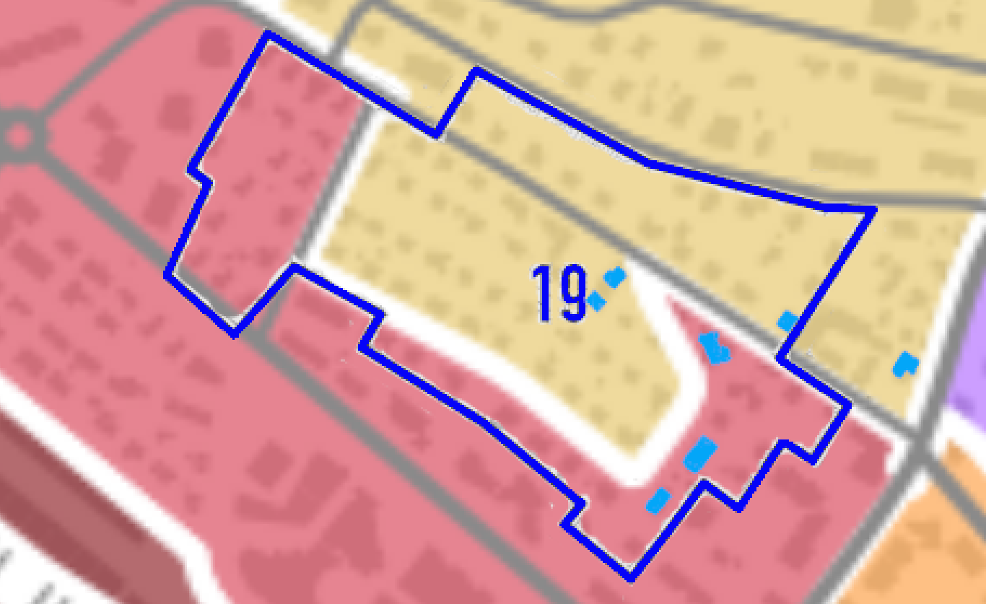
Abbildung 4: Ausschnitt "Themenkarte S3 Siedlungsentwicklung" mit Region 19 aus ISOS 5745 (dunkelblau) und Inventarobjekte (hellblau)
Dass solche Objekte, welche als charakteristisch für das Quartier gewertet werden, im Richtplan nicht in eine Zone mit „geringer Dichte“ (S3.04, AZ min. 30% - max. 50%) fallen, sondern in einer Zone mit potenziell grossflächigen baulichen Änderungen aufgeführt sind, verletzt die Kriterien des ISOS 5745 umso mehr.
Um die Region 19 in Beziehung zu angrenzenden Ortsteilen zu setzen und eine bessere Eingliederung in das Landschaftsbild zu ermöglichen, ist für die angrenzenden Bereiche der Region 19 (blau schraffierte Bereiche in Abbildung 2) eine „mittlere“ (S3.03, AZ min. 50% - max. 70%) statt „hohe Dichte“ nötig. So können zumindest teilweise die Erhaltungsziele b für Region X und B für Region 5 eingehalten werden, welche unter anderem besagen, dass geeignete Massnahmen gefunden werden sollen, um diese Regionen vor überdimensionierten Überbauungen zu schützen (S.5 in [2]).
Im kantonalen Richtplan wird zudem explizit festgehalten, dass “in Uster und Wetzikon sowie in untergeordnetem Ausmass in Pfäffikon und Rüti, an den mit dem öffentlichen Verkehr gut erschlossenen Lagen eine hohe Dichte angestrebt wird, ohne jedoch die schutzwürdigen Ortsbilder zu beeinträchtigen“ (S.11 in [4]). Dies widerspricht der Aussage im erläuternden Text (Gebiet 19 auf S.30 in [5]) welche besagt, dass der kantonale Richtplan die bauliche Dichte höher wertet als den Ortsbildschutz.

Karte I Siedlung
Allgemeine Anträge und Begründungen zur Karte I Siedlung:
Die rot schraffierte Fläche «Erhaltung von Siedlungsstruktur und Charakter» im Brunnenwiesenquartier soll auf die Region 19 im ISOS 5745 ausgeweitet werden (Abbildung 5). Die Begründung ist analog zu Antrag S2 Siedlungscharakter (siehe Seite 2).
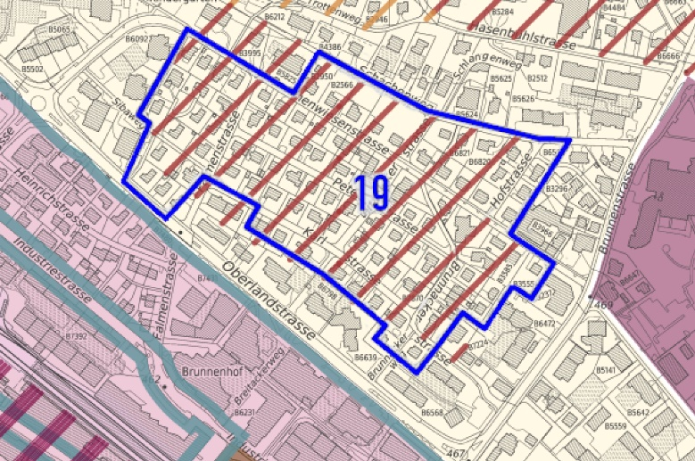
Abbildung 5: Ausschnitt "Karte I Siedlung" mit Region 19 aus ISOS 5745 (dunkelblau)
Referenzen
[1] ISOS 5747 (https://gisos.bak.admin.ch/ob/5745/doc/ISOS_5745.pdf)
[2] Erläuterungen zum ISOS (https://www.bak.admin.ch/dam/bak/de/dokumente/isos/merkblatt_hinweis/erlaeuterungen_zumisos.pdf)
[3] SIEDLUNG Text kommunaler Richtplan (https://www.uster.ch/_docn/4001888/SIEDLUNG_RiPlaText_20220927.pdf)
[4] Kanton Zürich, Regionaler Richtplan Oberland, Richtplantext, RRB Nr. 939 / 2022 (http://maps.zh.ch/system/docs/are_rp/RegRicht/pzotext.pdf)
[5] BERICHT kommunaler Richtplan (https://www.uster.ch/_docn/4001891/BERICHT_20220927.pdf)

